KG OPS 사용 매뉴얼
현장 드럼 재고 관리 모바일 앱
KG스틸 당진생산지원팀 · 2026-08-31

1. 앱 소개
KG OPS는 현장 작업자가 스마트폰으로 도료 드럼 재고를 실시간 관리하는 앱입니다. 드럼 바코드를 스캔하여 보관 위치(섹터)를 등록하고, 라인 입고 처리, 이력 조회까지 현장에서 즉시 처리할 수 있습니다.

주요 기능
- 드럼 바코드 카메라 자동 스캔 및 LOT 번호 인식
- 섹터별 드럼 등록 및 이동 처리
- 라인 입고(재고 출고) 원터치 처리
- 현재 재고 섹터별 조회
- 날짜별 이동 이력 조회

도입 효과
- 종이 대장 작성 불필요 → 실시간 디지털 기록
- 드럼 위치를 즉시 확인 가능 → 찾는 시간 절감
- 입고·출고 이력 자동 기록 → 감사 추적 가능
- 사무실 PC(업무도우미)와 실시간 연동

2. 앱 설치 방법
PC 업무도우미 사이드바 하단의 [⬇️ KG OPS 설치] 버튼을 클릭하여 APK 파일을 다운로드합니다.

설치 절차
- 스마트폰으로 업무도우미 접속 → [KG OPS 설치] 버튼 클릭
- APK 파일 다운로드 완료 후 파일 실행
- '알 수 없는 앱' 설치 허용 (최초 1회)
- 설치 완료 후 KG OPS 앱 실행
ℹ️ Android 폰 전용입니다. 최초 설치 시 '알 수 없는 앱 설치 허용' 설정이 필요합니다.

3. 드럼 스캔 및 섹터 등록
카메라로 드럼 바코드를 스캔하면 LOT 번호와 품명, 제조사가 자동으로 인식됩니다. 인식된 드럼을 선택하여 보관 섹터에 등록합니다.
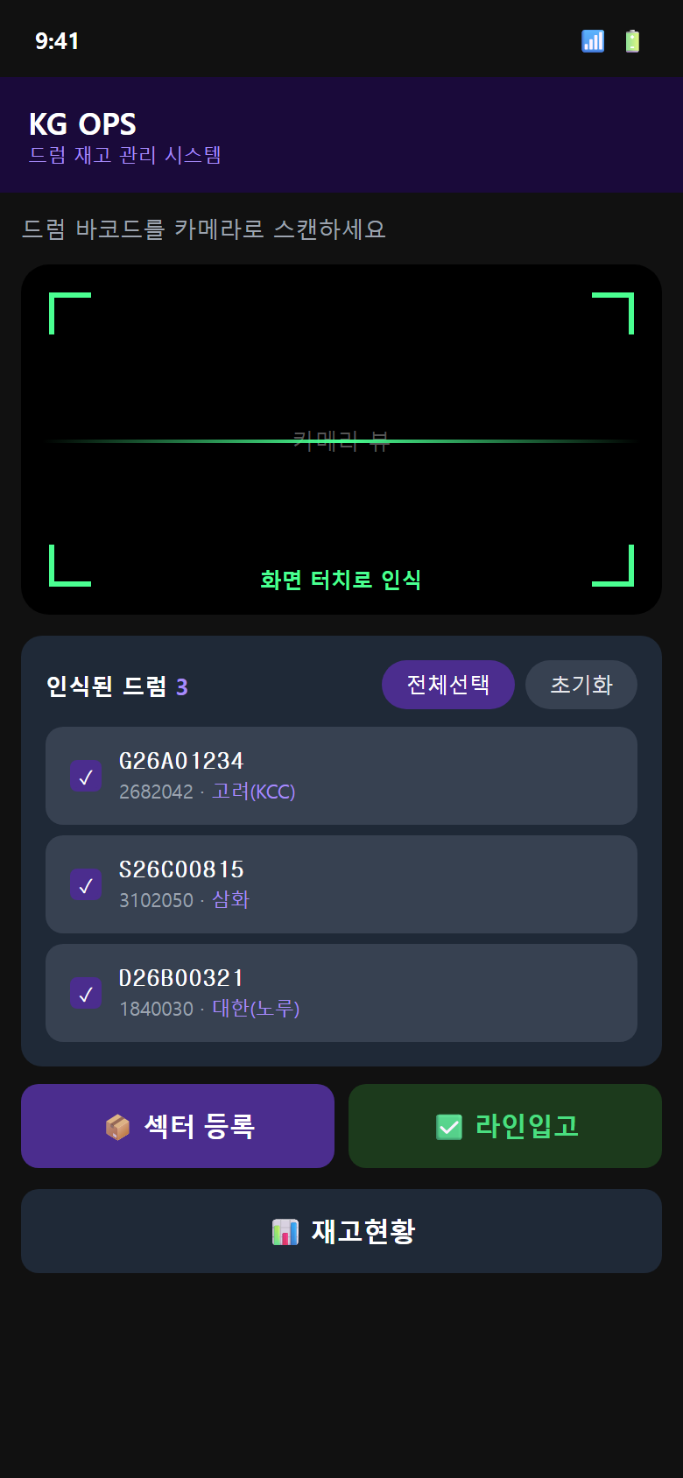
▲ 메인 스캔 화면

스캔 방법
- 앱 실행 후 카메라 화면에 드럼 측면 바코드를 비춤 (스티커 바코드 또는 드럼 자체 코드)
- 바코드 인식 시 LOT 번호 · 품명 · 제조사가 자동으로 목록에 추가됨
- 여러 드럼을 연속으로 스캔 가능 (목록에 계속 추가)
- 잘못 인식된 항목은 해당 항목을 길게 눌러 삭제
ℹ️ 바코드 인식이 잘 안 되는 경우: 조명이 밝은 곳에서 바코드에 카메라를 수평으로 맞추세요. 바코드가 찍히거나 오염된 경우 LOT 번호를 직접 검색하여 수동으로 추가할 수 있습니다.
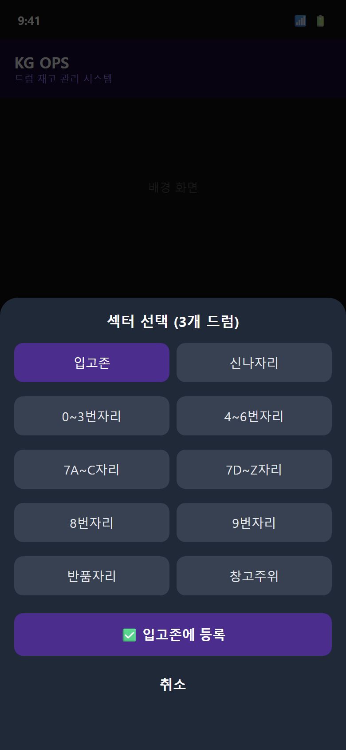
▲ 섹터 선택 화면

섹터 등록 방법
- 스캔된 드럼 목록에서 등록할 드럼의 체크박스 선택 (전체 선택 가능)
- [섹터 등록] 버튼 클릭
- 드럼을 보관할 섹터 선택
- [등록] 버튼으로 확정 → 서버에 즉시 저장

섹터 구성
- 입고존: 방금 입고된 드럼의 임시 보관 구역
- 신나자리: 신나류(희석제) 전용 보관 구역
- 0~3번자리 / 4~6번자리 / 7A~C자리 / 7D~Z자리: 외곽 창고 번호별 구역
- 8번자리 / 9번자리: 내부 창고 구역
- 반품자리: 반품 처리 대기 드럼 보관
- 창고주위: 기타 창고 주변 임시 보관 구역
ℹ️ 이미 다른 섹터에 등록된 드럼을 스캔하면 이동 처리됩니다. 이전 섹터 기록은 이력에 자동 저장됩니다.

4. 재고 현황 조회 및 라인입고
현재 등록된 모든 드럼의 보관 위치를 섹터별로 조회합니다. 라인에 투입할 드럼은 선택 후 라인입고 처리하면 재고에서 자동으로 제거됩니다.
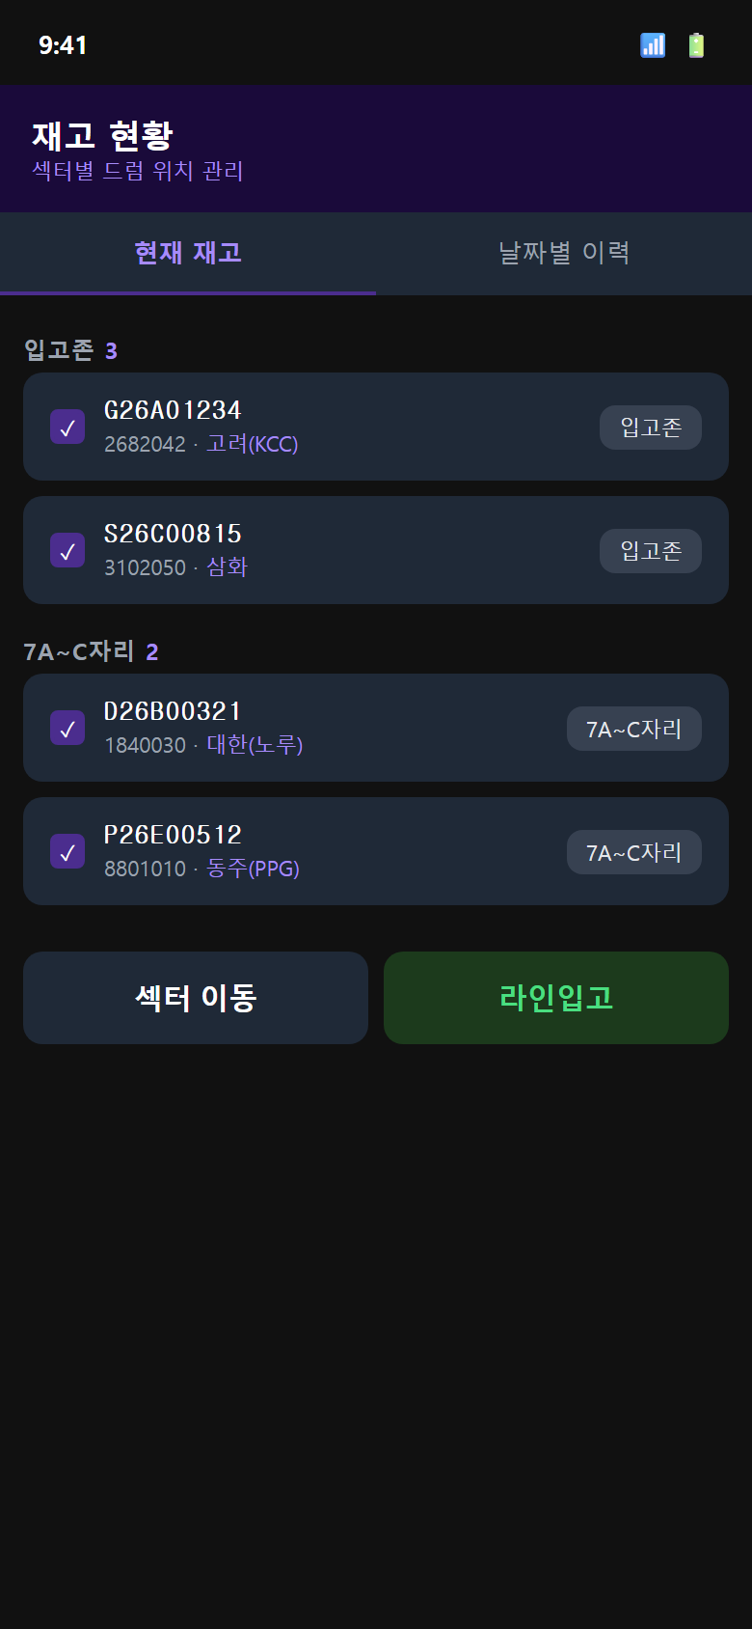
▲ 재고 현황 화면

재고 조회 방법
- 메인 화면에서 [재고현황] 버튼 클릭
- [현재 재고] 탭 선택
- 섹터별로 드럼 목록 확인
- 특정 드럼은 LOT 번호로 검색 가능

라인입고 처리
- 재고 목록에서 라인에 투입할 드럼 체크박스 선택
- [라인입고] 버튼 클릭
- 확인 후 처리 완료 → 재고에서 자동 제거
- 처리 내역은 날짜별 이력에서 확인 가능
ℹ️ 라인입고 처리된 드럼은 재고 목록에서 제거되며, 이력에는 '라인입고'로 기록됩니다.

5. 날짜별 이력 조회
특정 기간 동안의 드럼 이동 이력을 조회합니다. 신규 등록, 섹터 이동, 라인입고, 반품완료 이력을 탭으로 구분하여 확인할 수 있습니다.
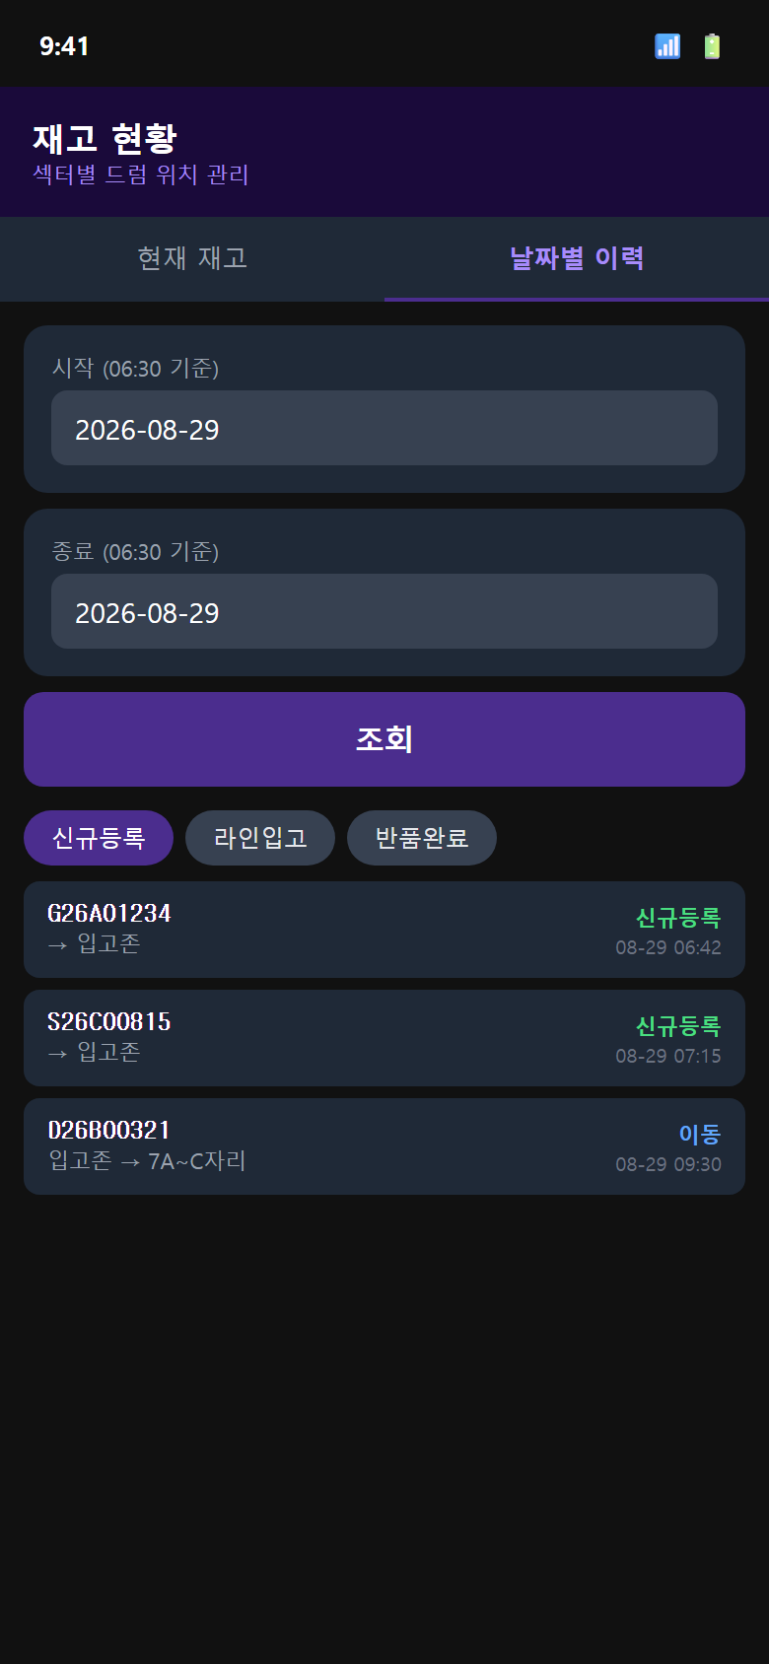
▲ 날짜별 이력 화면

조회 방법
- [현재 재고] 탭 옆 [날짜별 이력] 탭 클릭
- 시작 날짜와 종료 날짜 입력 (YYYY-MM-DD 형식)
- [조회] 버튼 클릭
- 신규등록 / 라인입고 / 반품완료 탭으로 구분 확인
ℹ️ 날짜 기준은 06:30입니다. 예) 8월 29일 조회 = 29일 06:30 ~ 30일 06:30 사이 기록

이력 항목 설명
- 신규등록: 해당 드럼이 처음 시스템에 등록됨
- 이동: 보관 섹터가 변경됨
- 라인입고: 라인에 투입되어 재고에서 제거됨
- 반품완료: 반품 처리가 완료됨

6. 주의사항 및 자주 묻는 질문

주의사항
- 라인입고 처리 후에는 재고 목록에서 즉시 제거됩니다. 잘못 처리한 경우 사무실 PC 업무도우미에서 이력을 확인하세요.
- 같은 LOT 번호를 두 번 스캔하면 섹터 이동으로 처리됩니다 (중복 등록 방지).
- 앱 사용 중 인터넷 연결이 끊기면 데이터 저장이 안 될 수 있습니다. 저장 완료 메시지를 반드시 확인하세요.
- 앱 업데이트가 있는 경우 업무도우미 사이드바 하단 [KG OPS 설치] 버튼으로 최신 APK를 재설치합니다.

자주 묻는 질문
- Q. 바코드가 인식되지 않아요 → 바코드 위 이물질 제거 후 밝은 곳에서 다시 시도. 그래도 안 되면 LOT 번호 직접 입력
- Q. 잘못된 섹터에 등록했어요 → 해당 드럼을 다시 스캔하여 올바른 섹터로 재등록하면 이동 처리됩니다
- Q. 라인입고를 실수로 눌렀어요 → 사무실 PC 업무도우미의 재고 현황에서 이력 확인 후 담당자에게 수동 복원 요청
- Q. 앱이 갑자기 꺼져요 → 스마트폰 저장공간 부족 또는 앱 권한 문제일 수 있습니다. 카메라 권한을 허용했는지 확인하세요
- Q. 등록한 드럼이 재고 현황에 안 보여요 → 앱을 재시작하거나 [새로고침] 버튼을 눌러보세요
ℹ️ 문제가 지속되면 사무실 PC 업무도우미에서 재고 현황과 이력을 먼저 확인한 후 담당자에게 문의하세요.

